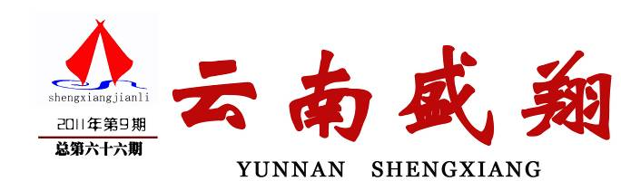
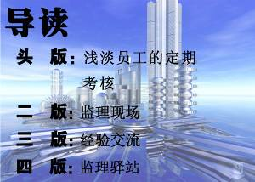
云南盛翔工程建设监理咨询有限公司 www.ynsxjl.com 电话：0871—8686123 传真：0871—8685968

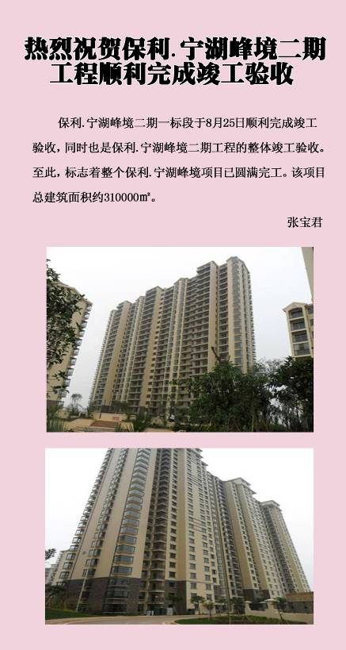


本年度员工定期考核已完成，从确认考核组人员，考核方法和过程落实情况来讲，并没有较大的问题，也得到了多数人的认可。但从考核结果来看不太理想，40%的人员合格，40%的人员基本合格，20%的人员不合格。面对结果，特别是对不合格的结果时有人抱怨，有人开始退缩，有人消极悲观。诚然考核中不合格人员有些考核时的定岗较高，或临场发挥不好，但对结果来讲，我们不应有过多的理由，应该正确看待考核的目的。其实考核的最大目的是迫使员工持续改进，只有通过考核才能了解员工的综合情况和急需改进的不足，当然对个别极差的人员也要做淘汰处理。既然我们讲诚信，讲平台，讲文化和团队，那我们就要尽量做到公平合理，使部份有才能有抱负的人员得到更好的发展。也要不断引进新的人才充实壮大我们的团队，当然更重要的是迫使大家共同进步来支撑企业的长远发展。对于考核结果，公司以正确的心态与大家分析交流。首先要实事求是的检索现场的具体监理工作成效和业主的评价，如果现场监理控制得当有效和业主评价良好，那考核的结果并不重要，反之则应该以正确的心态反思自身的不足和如何改进。公司尊重监理部的意见，及时与监理部交流，如果监理部对考核不合格的人员不愿意再接受，则按退职处理。否则在今后的工作中应该加大对他们的引导督促，使他们尽快能达到基本工作要求。
总之，本次的考核较好暴露了我们的不足之处，主要在于综合调控能力、专业知识、程序、意识等方面。总结现有的现场监理具体工作，我们还处于较弱的综合水平。随着城市发展的需求，项目趋于大型化、复杂化，业主的不断专业化，肯定会对我们的今后工作提出更高的要求，我们只有脚踏实地，不断学习提升自身的综合能力，诚信做人做事才能与社会与企业共发展。
（方卫星）



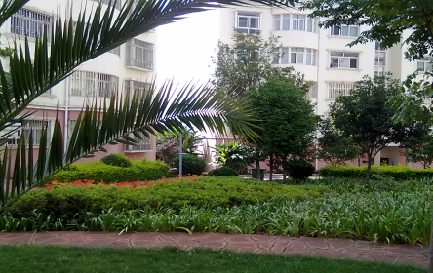
为深入贯彻落实《国家环保总局关于开展创建安静居住小区活动的通知》（环发[2002]169号）要求，进一步推动城市环境噪声管理，开展安宁市环境噪声达标区内居住小区环境噪声综合整治行动，打造舒适、安静的生活环境和工作环境，保障市民身体健康，兴屯小区自2011年5月接安宁市环保局通知后，组成创建工作小组，积极按要求抓好创建工作，经过全体员工的共同努力，于2011年9月22日，通过昆明市“宁静小区”创建专家组的检查验收，成功创建成为安宁市第一家“宁静小区”。
通过落实各项管理措施，兴屯小区区域环境噪声平均等效声级达到噪声环境质量一类标准，无超标固定噪声源，居民对小区环境质量满意率达98%，依法解决噪声扰民投诉结案率为100%。
创建“宁静小区”是提升小区人居环境的一项重要抓手，兴城物业在今后的工作中将不断探索居住小区环境管理的新方法、新举措，把这项工作与安宁市四创两争工作相结合，使管理工作再上一个新台阶。
（覃帮梅）

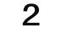


云南盛翔——监理现场
2011年第9期 总66期 电话：0871—8686123

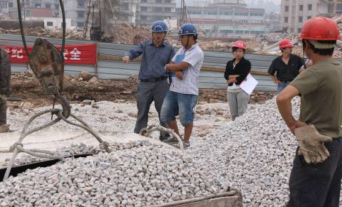
日前，我再次来到了安宁市金色螳川商贸城、中华路东延线（含桥）及滨川路建设项目工程监理部采访了总监理工程师夏继鹏。提起“标兵团队”的话题，看起来乐观谦逊的他表示，是工作伙伴的敬业精神和公司领导的大力支持换来的成果。
敬业盛翔 用心践行
跨螳螂川河新建桥梁工程于2011年2月10日正式开工,为确保在雨季前完成桥梁主体结构施工的目标，必须于2011年5月31日完成桥梁主体结构及模板拆除的施工任务，其时间仅有111天。加之桥梁建设涉及深基坑支护、围堰高压旋喷止水桩、桥梁主体结构钢平台的钻孔桩等施工安全措施。整个施工是时间紧、任务重。在围堰高压旋喷止水桩、桥梁主体结构钢平台的钻孔桩等施工的47天，每天都是24小时连续作业且为旁站监理工序。基础及桥台施工过程中，有4次是在凌晨以后的时间验收模板。在此施工的期间，监理部每天都安排人员值班。同时总监也每天24小时都在现场带班，以确保施工连续作业。自2月份以来有106个日夜都是在工地上度过。他们的工作如此的辛苦、工作强度之大，可想而知。

对于螳螂川河新建桥梁工程监理部来说，尽管如此辛苦，队员们毫无怨言。因为，他们有着共同的信念，一致的目标。他们有一句口号：用心做事，以情做人。夏总监回忆，在螳螂川河新建桥梁工程建设过程中，他和他的团队有多少个日夜坚守在施工现场，24小时的旁站使他的团队吃了不少的苦，同时也练就了这样一支坚持不懈、不怕困苦、团结协作的团队。夏总监特别提到正在施工的滨川路二标段，目前的施工任务是要打5936棵碎石桩，每天早上6：20开始至下晚20：00时结束。监理人员每天需要13个小时左右的旁站，尤其是上午10:00～下午17:00的时段烈日当空的暴晒，的确让人难受。这样的工作状态要持续45天左右。特别提到了周志强，虽说是年轻人，却能任何怨言，踏实做事。旁站的每一位监理人员都默默的并一直坚持做好每天的旁站工作。他说“我内心很敬佩他们。”
协作团队 阳光生活
今年，监理部队伍要壮大了。为了在新项目上取得新突破，他们将打造一支“团结、协作、高效”的团队。夏总监也正尝试将自己的角色向团队指导员、培训员、监督员、和心理指导师转变。
有人好奇是否有什么特别的团队文化，让每位成员都如此投入。周志强这样说：我们十分注重员工对团队文化的认可，尤其是队员对总监的认可。在监理部营造“团结协作，阳光心态”的氛围，业余时间总监经常找队员谈心，工作之中也不忘记关心我们这些年轻人“早点吃的什么啊？方便面可不行，稍早起十分钟去吃碗面。”从细节上关心着队员，增强了团队的归属感。
与你并肩 心存感恩
夏总监说：“我们的团队通过自己的努力得到了回报，但我们还必须竭尽全力，像我们曾经得到的和正在得到的那样，作出同样的贡献。”团队正因为有这样的带头人而信心倍增，干劲也越来越足。同样这个团队也很感激盛翔，因为盛翔为年轻员工提供一个快速成长的平台和环境。在盛翔，你努力付出就有收获；在盛翔，领导关注员工成长；在盛翔，浓厚的学习氛围帮助员工成长；在盛翔，和谐的团队氛围让员工有归属感。
正因为盛翔有很多这样年轻而优秀的团队，盛翔才能如此迅速地崛起。我们相信，盛翔人一定会继续传承和发展盛翔优良传统，涌现出越来越多像安宁市金色螳川商贸城、中华路东延线（含桥）及滨川路建设项目监理部一样的优秀团队，共同创造盛翔更加辉煌的明天。

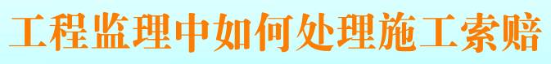
（杨朝丽）

在我国现行市场经济条件下，建筑市场中的工程索赔是一种正常现象。施工索赔一般指承包商向业主提出的索赔要求，而业主向承包商提出的索赔通常称为反索赔。索赔是承包商或业主为维护自身利益的防卫行为。因此，如何合理、公正、有效地预防和处理施工索赔是工程监理的一个重要环节。 1、 作好施工索赔的事前控制
所有正常的索赔都必须具备合法的基础。因此，监理工程师可通过对索赔原因的分析，分别采取预防各种索赔的对策，尽可能将索赔降为零或减至最小。首先做好招标工作。招标工作的开始意味着工程的开始。监理工程师应尽可能全过程参与，减少决策失误和合同错漏，把未来可能发生的不利因素和障碍减至最低限度，同时也可避免承包商为转嫁因风险估计不足造成的扯皮现象。其次，做好开工准备。监理工程师的任何延误都可能导致工期的延长和大量的费用索赔，从而使监理工作陷入被动。再次，选择解决争端的仲裁机构是保证合理索赔的有效手段。
2 、作好索赔的事中控制
施工索赔包括工期索赔和费用索赔。监理工程师必须把握好索赔的处理原则，以有关法规与合同文件为依据，以事实为基础，充分地考虑合同双方的利益，及时、公正、合理地作出裁决，保证工程的顺利进行。
3 、索赔处理
3.1 规范索赔程序。索赔程序为：索赔意向通知→提交索赔报告→索赔报告的评审→工程师裁决。在监理过程中，监理工程师应明确索赔程序及其各个步骤的时效性，例如承包商应在索赔事件发生后的28d内将有关索赔意向通知监理工程师，若超过各步骤规定的时间，监理工程师有权拒绝受理。
3.2 索赔报告的评审。监理工程师在接到索赔报告后，首先要准确、客观地分析索赔事件的责任归属，分辨索赔事件使工期延误、费用增加的严重性和索赔值之间的因果关系，对不合理的索赔立即进行反驳或提出疑问。第二，严格审核索赔报告的内容、证据和文件的准确性，包括合同论据、事实证据、延期与费用分析等。第三，分清合同内或合同外的索赔，以便获得正确的索赔值计算依据和结果。
3.3 裁决。监理工程师在与业主和承包商适当协商后，应立即作出裁决，并将裁决结果同时书面通知承包商和业主，作为今后结算的依据。
索赔是一门融社会科学和自然科学为一体的边缘科学，涉及到工程技术、工程管理、贸易、法律、财会和公共关系等众多的专业学科知识。因此，在索赔过程中, 监理工程师一定要注重对这些知识的有机结合和综合应用。在工程监理过程中，监理工程师应及早熟悉有关工地及其环境、工作计划、合同、有关的法律法规、承包商资信及其工作能力等，提前作好监理规划。即使是在索赔事件发生后，也应该主动监理，及时裁定，及时总结，并采取有效措施，避免新的索赔事件发生，真正作到“寓监理于服务中”。
（刘翔推荐）

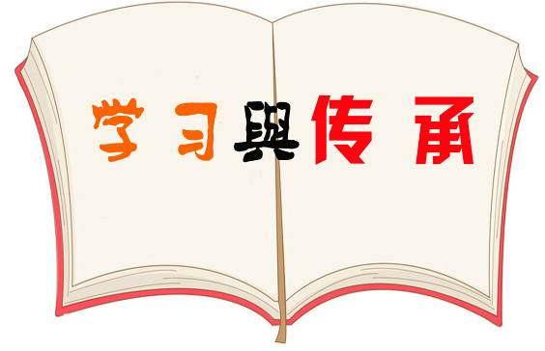
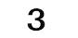
学习是多方面的，但总的来讲，就是理论与实践的学习。理论是基础，实践是提炼。只有通过理论结合实践的学习，才能取得“真金”，才能使我们自己不断的提高和进步。
2011年第9期 总66期 电话：0871—8686123
云南盛翔—— 经验交流
作为一名监理工程师，应在工作中坚持不懈的进行理论与实践的学习，通过学习进行持续的总结与改进。从而不断摸索和创新监理工作的方法和手段。每一位监理工程师都如此这样的周而复始，我们将形成盛翔监理特色。与此同时我们将盛翔特色进行延续与传承。随着时代的进步，又将会赋予监理新的要求和内涵，我们又将进行更新理论的学习并付诸实践，在实践的基础上创新工作。
总之，只要我们始终不渝的坚持学习----总结----传承之路，我们的监理工作就会不断创新，符合时代脉搏，形成盛翔监理特色。
（夏继鹏）



体现监理企业的文化，是为监理服务的长期性和稳定性铸造和发展，这是监理服务不同于其他的服务的一个特点。一个工程下来，少则半年，多则几年，和甲、乙各方朝夕相处不可避免。监理人员应表现出深厚的底蕴和博大、包容的胸襟，应具有和不同性格、不同特点的人和谐相处的能力。企业文化是企业的软实力，作为一个智力密集型企业，应表现出讲文明、讲礼貌、高品味、高素质的企业文化。因此，监理企业在吸收、使用、考查监理人员时，必须要把这一因素考虑进去，派驻人员要做到德才兼备、刚柔相济、短长互补、优化组合，不但在专业技术上是过硬的，在企业文化上，也是上乘的。
如今的时代是知识爆炸和信息爆炸的时代。要重视新技术、新材料、新政策等相关信息的收集、整理、流转和享用。但有的建设、施工企业，没能足够重视新技术、新材料、新政策等相关信息对监理服务的重要性认识不够，有的监理企业至今还不具备通过互连网取得信息的条件，和一个所谓“知识密集型”和“智力密集型”企业的形象相比，极不相称。
企业发展，就是要加强这方面的建设，要建立健全新技术、新材料、新政策等相关信息的收集、整理、流转和享用的管理机制，使业主能够确信监理是真正的全方位的专家。在技术上、管理上和人员品质上能得到他们的认可，有些业主，可能会把质量、安全、投资、进度四项职能，真诚地要求监理全面委托或全方位的服务，甚至对监理产生依赖。因此，在一些重点和大型的监理服务项目：
其一是尽可能派驻管理型人才，因为业主希望监理能成为“建设单位在施工现场的唯一管理者”，如果总包方不得力，且业主是主张大量的直接分包，还可能被被迫推上“总包”的位置。没有足够的项目管理经验和组织协调能力，是难以胜任的。
其二是尽可能派驻复合型人才，因为有些业主面临的最大的难题和最大的苦恼是决策。他们会问：哪种外墙外保温的性价比更好?哪种屋面做法更可靠?哪种饰面材料更适合他的工程?如此等等。这就需要我们的监理工程师，不但要懂设计，而且还能掌握大量的新材料、新设备、新技术、新工艺信息，了解行业动向和行业政策，了解市场变化，当好业主的参谋。可能有人要说，这已经跨入设计监理的范围，施工监理可以不予理睬。其实不然。如果该项目有设计监理，自然是设计监理的事；如果没有，就不应该断然拒绝。有需求就有市场，有市场就有竞争，有竞争才能有发展。在设计监理还没有普遍展开的情况下，应当把它看成是一个市场机会并积极应对，应通过令业主满意的服务来锻炼企业队伍、塑造企业形象、提高竞争能力。一个谋求发展的企业，应持有这样的态度。
（王学春）



安宁师训教研中心工程的报告厅，建筑面积886.39㎡，屋面是钢网架结构，施工采用的是高空散装方法，施工完毕后检测，各项指标均达到了设计及规范要求，施工时主要控制了如下内容：
1、安装前检查网架支座定位轴线，支座锚栓的规格、位置，支承面顶板的位置、标高、水平度，这些指标都要符合要求；平整度标高不符合要求的，用钢板进行垫平处理。
2、安装时，支承结构砼强度必须达到设计要求。
3、网架安装定位时，根据网架形状在连接板上划线，划线同轴线重合，连接板定位时用水平尺调平连接板。
4、安装前，对杆件进行检查，杆件不得有初弯曲。安装中，不得强迫就位和校正，压杆部位不得有杆件弯曲现象。
5、基准线上的网架带必须先安装，安装后进行测量检验，调整偏差。调整后方可正常的网架安装。
6、网架开始正常安装，先拼下弦网架，再装腹杆锥体及上弦杆。高强螺栓不能一次拧紧，待装上弦杆后，再将一个锥体单元中所有螺栓全部拧紧。网架拼装过程中要注意下弦杆不能一下子装得太多，一般下弦超前上弦2个网格，下弦节点要填实，待网架形成一个稳定刚体后，才能取消垫块。
7、网架节点，安装时一定要使高强度螺栓全部到位，待螺栓基本到位后，再拧紧螺栓。
8、安装过程中应随时注意组装尺寸及轴线控制，发现问题及时调整。
9、连接板与埋件焊接要符合设计要求，支座螺母要按规定拧紧。
10、安装结束后进行自检，做好记录，交付验收，实测项目要符合设计要求和施工验收标准的规定。
11、对杆件焊缝质量要全部进行外观检查，有缺陷的要求进行整改或者到厂家更换处理。
12、钢网架安装完后，未经设计许可，严禁作为其他构件安装的起吊点。
13、安装过程中操作用的脚手架，必须整体稳定、牢固，符合安全要求，高空作业人员必须挂好安全带。
（王学贤）

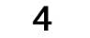

2011年第9期 总66期 电话：0871—8686123
云南盛翔——监理驿站

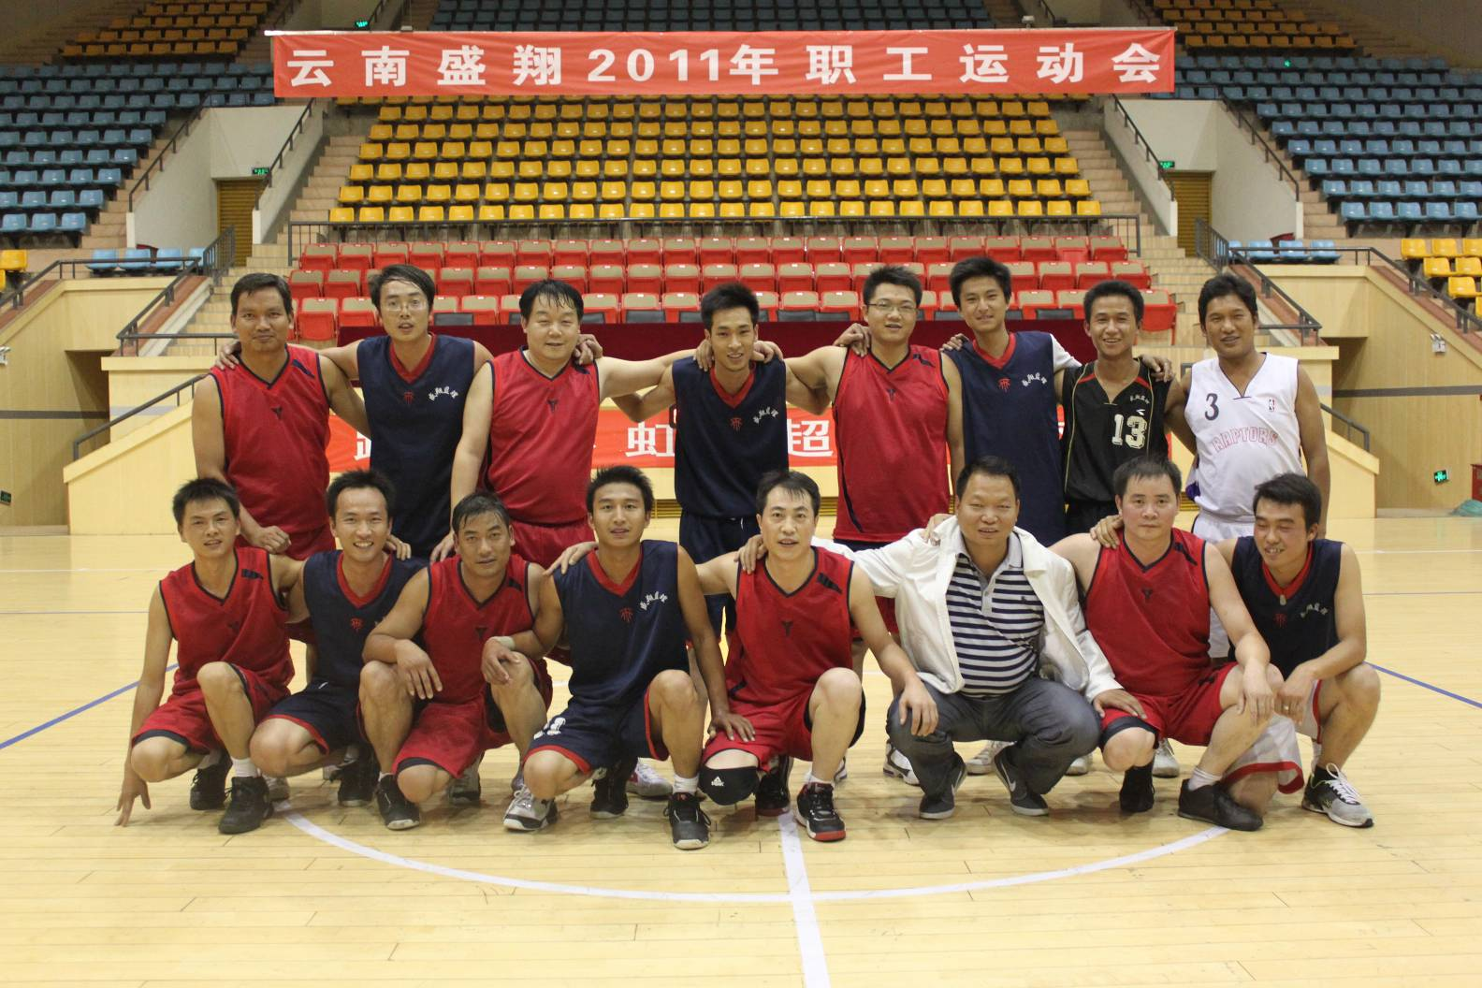
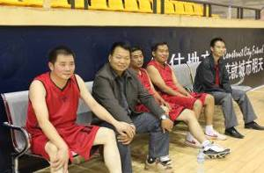

公司领导亲临运动会比赛现场

篮球冠亚军争夺赛

运动会拔河比赛

运动会闭幕式

夏去秋来，时序境迁，在这秋高气爽，硕果累累的金秋时节，在这充满团结、奋进、友谊氛围的美好时刻，我们共同迎来了公司一年一度的体育盛会。经过近三天的角逐，运动会在热烈、火爆、和谐的气氛中落下了帷幕。
随着人类历史的不断推进，随着社会进步和文明的发展，体育在人发展中的地位和使命也在不断变化，体育的功能和价值也正不断地走向成熟和完善。我们倡导的就是有好的身体才会有好的工作表现，无论是古罗马竞技场上勇士间的角斗，到现代奥运会赛场上健儿的竞争，体育从来都是人类社会的兴奋点，也是热血青年张扬个性、展示风采的舞台。
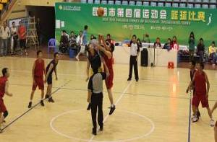

本次运动会的开展，充分展示了公司全体员工良好的精神风貌和企业形象，是对我们工作的全面检阅，是一个祥和欢乐的运动会。体育是力量的角逐；体育是智慧的较量；体育是美丽的展示。运动会圆满结束了，我们获得了许多的工作经验和取得了丰硕的成果，我们要以运动健儿为榜样，以饱满的激情，昂扬的斗志，勇于拼搏的信念，团结向上的精神去拼搏去进取，用我们的行动去追求更高、更快、更强的奥林匹克精神！胜不骄、败不馁，把这种顽强的斗志和敢争第一的作风带到工作和生活中去，把云南盛翔建设得更加辉煌和强大。以后的工作还有很多，我们今后还将举办和参加更多有意义的活动，丰富我们的业余生活，增强大家的体质，展现青年同志们昂扬的青春风采。
韩总与篮球冠亚军合影
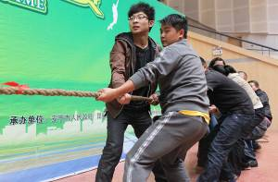
我们每个人都渴望成功，成功是我们不变的追求，永恒的期待。但即便一时没有获得鲜花和掌声，我们也不必遗憾，因为年轻的我们永不言弃。一个拥有强健体魄和良好心态的人，才会是人生赛场上永远的冠军；一个努力向上、奋力进取的公司，才会永远立于不败之地！
运动场上矫健的身影是不懈的努力，每一个脚印和每一滴汗水述说着永不言败的精神，后勤服务凝聚的是团结和力量。相信在全司员工的共同努力下，云南盛翔定会走向更加美好的明天。
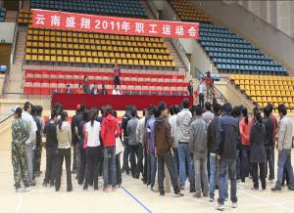
（杨朝丽）

微笑是一种修养生活并没有拖欠我们任何东西，所以没有必要总苦着脸。应对生活充满感激，至少，它给了我们生命，给了我们生存的空间。
微笑是对生活的一种态度，跟贫富，地位，处境没有必然的联系。一个富翁可能整天忧心忡忡，而一个穷人可能心情舒畅：一位残疾人可能坦然乐观；一位处境顺利的人可能会愁眉不展，一位身处逆境的人可能会面带微笑……
一个人的情绪受环境的影响，这是很正常的，但你苦着脸，一副苦大仇深的样子，对处境并不会有任何的改变，相反，如果微笑着去生活，那会增加亲和力，别人更乐于跟你交往，得到的机会也会更多。
只有心里有阳光的人，才能感受到现实的阳光，如果连自己都常苦着脸，那生活如何美好？生活始终是一面镜子，照到的是我们的影像，当我们哭泣时，生活在哭泣，当我们微笑时，生活也在微笑。
微笑发自内心，不卑不亢，既不是对弱者的愚弄，也不是对强者的奉承。奉承时的笑容，是一种假笑，而面具是不会长久的，一旦有机会，他们便会除下面具，露出本来的面目。
微笑没有目的，无论是对上司，还是对门卫，那笑容都是一样，微笑是对他人的尊重，同时是对生活的尊重。微笑是有"回报"的，人际关系就像物理学上所说的力的平衡，你怎样对别人，别人就会怎样对你，你对别人的微笑越多，别人对你的微笑也会越多。
在受到别人的曲解后，可以选择暴怒，也可以选择微笑，通常微笑的力量会更大，因为微笑会震撼对方的心灵，显露出来的豁达气度让对方觉得自己渺小，丑陋。
清者自清，浊者自浊。有时候过多的解释、争执是没有必要的。对于那些无理取闹、蓄意诋毁的人，给他一个微笑，剩下的事就让时间去证明好了。
当年，有人处处说爱因斯坦的理论错了，并且说有一百位科学家联合作证，爱因斯坦知道了这件事，只是淡淡的笑了笑，说，一百位？要这么多人？只要证明我真的错了，一个人出面便行了。
爱因斯坦的理论经历了时间的考验，而那些人却让一个微笑打败了。
微笑发自内心，无法伪装。保持“微笑”的心态，人生会更加美好。人生中有挫折有失败，有误解，那是很正常的，要想生活中一片坦途，那么首先就应清除心中的障碍。微笑的实质便是爱，懂得爱的人，一定不会是平庸的。
微笑是人生最好的名片，谁不希望跟一个乐观向上的人交朋友呢？微笑能给自己一种信心，也能给别人一种信心，从而更好地激发潜能。
微笑是朋友间最好的语言，一个自然流露的微笑，胜过千言万语，无论是初次谋面也好，相识已久也好，微笑能拉近人与人之间的距离，另彼此之间倍感温暖。
微笑是一种修养，并且是一种很重要的修养，微笑的实质是亲切，是鼓励，是温馨。真正懂得微笑的人，总是容易获得比别人更多的机会，总是容易取得成功。 （张丰推荐）

